安 徽 新 华 学 院 实 验 报 告  姓 名 张卢 学 号 1632104249 专业班级 16软件技术2班  课程名称 Android应用开发 实验名称 Activity生命周期与程序调试  实验日期 2018-4-8  同组人员 指导教师 丁春玲  得分  - 实验目的  - 熟悉Activity生命周期方法调用机制  2、掌握Android Studio中Log类的使用及使用LogCat查看日志信息；  - 实验内容  创建Android项目，修改布局文件，在其中添加一个“关闭Activity”按钮，重写Activity的生命周期方法，使用Log类输出日志信息，在onCreate（）方法中为按钮注册单击事件监听器，使得单击按钮时关闭Activity界面，运行程序，更重生命周期方法的调用过程。  三、实验步骤  1、利用开发软件Android Studio建立新文件，修改activity_main.xml,将默认的文本框组建修改为Button组件，代码如下：  <?xml version="1.0" encoding="utf-8"?>  <LinearLayout xmlns:android="http://schemas.android.com/apk/res/android"  android:orientation="vertical"  android:layout_width="match_parent"  android:layout_height="match_parent"  android:gravity="center"  >  <Button  android:id="@+id/close"  android:layout_width="wrap_content"  android:layout_height="wrap_content"  android:textSize="25sp"  android:text="关闭Activity" />  </LinearLayout>  、  }  @Override  protected void onDestroy() {  super.onDestroy();  Log.i(TAG, "onDestroy()");  }  @Override  protected void onCreate(Bundle savedInstanceState) {  super.onCreate(savedInstanceState);  setContentView(R.layout.activity_main);  Log.i(TAG, "onCreate()");  Button btn = (Button) findViewById(R.id.close);  btn.setOnClickListener(new View.OnClickListener() {  @Override  public void onClick(View v) {  finish();  }  });  }  }  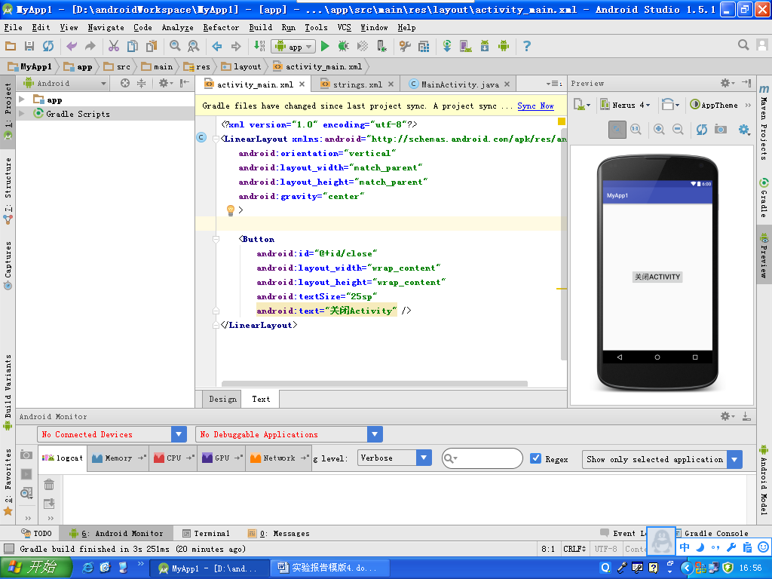 | - 打开MainActivity，编写代码如下：  package com.example.k.myapp1;  import android.app.Activity;  import android.net.Uri;  import android.support.v7.app.AppCompatActivity;  import android.os.Bundle;  import android.util.Log;  import android.view.View;  import android.widget.Button;  import com.google.android.gms.appindexing.Action;  import com.google.android.gms.appindexing.AppIndex;  import com.google.android.gms.common.api.GoogleApiClient;  public class MainActivity extends Activity {  final String TAG = "****生命周期****";  @Override  protected void onResume() {  super.onResume();  Log.i(TAG, "onResume()");  }  @Override  protected void onStart() {  super.onStart();  Log.i(TAG, "onStart()");  }  @Override  protected void onRestart() {  super.onRestart();  Log.i(TAG, "onRestart()");  }  @Override  protected void onPause() {  super.onPause();  Log.i(TAG, "onPause()");  }  @Override  protected void onStop() {  super.onStop();  Log.i(TAG, "onStop()");  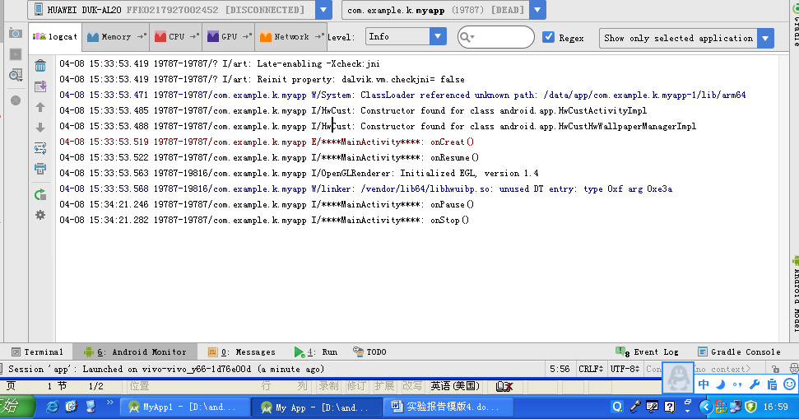  - 心得体会小结  通过此次重写Activity的生命周期方法，使用log类输出日志信息，此次的难点在于获取布局文件中添加的按钮组件的方法，让我了解到状态变化相应生命周期函数将会触发，

